Sammanställning över åtgärder registrerade i Södertälje
Urval: Inget
Rapporten bygger på data från 2020-12-14. Rapporten omfattar åtgärder gjorda till och med 2021-03-14 (åtgärdernas startdatum ligger inom valt tidsintervall). I Södertälje finns 832 åtgärder för 297 klienter, där 24 procent är kvinnor, 76 procent är män och 0 procent är annat kön. (För 0 procent har inte kön angetts). I tabellerna nedan visas antal och/eller procent av registrerade åtgärder i Södertälje.
Tabell 1. Åtgärder per klient. Antal och procent av klienter.
Urval: inget
Antal åtgärder | Antal klienter | Procent klienter
1 | 113 | 38
2 | 67 | 23
3 | 38 | 13
4 | 29 | 10
Mer än 4 | 50 | 17
Totalt | 297 | 101
Tabell 2. Typ av verksamhet där åtgärderna genomförts. Antal och procent av åtgärder.
Urval: inget
Typ av verksamhet där åtgärden genomförs | Antal | Procent
Kommun | 790 | 95
Landsting | 12 | 1
Privat | 11 | 1
Statlig | 10 | 1
Okänt | 3 | 0
Värde ej angivet | 2 | 0
Privat/Enskild | 2 | 0
Annat | 2 | 0
Totalt | 832 | 98
Varav med HVB-tillstånd | 35 | 4
Tabell 3. Heldygn/öppna åtgärder. Antal och procent av åtgärder.
Urval: inget
Typ av åtgärd | Antal | Procent
öppen | 523 | 63
heldygn | 252 | 30
Värde ej angivet | 57 | 7
Totalt | 832 | 100
Tabell 4. Externa/interna åtgärder. Antal och procent av åtgärder.
Urval: inget
Typ av åtgärd | Antal | Procent
intern | 751 | 90
Värde ej angivet | 50 | 6
extern | 31 | 4
Totalt | 832 | 100
Tabell 5. Huvudkategorier av åtgärder. Antal och procent av åtgärder.
Urval: inget
Huvudkategori | Antal | Procent
Stöd | 507 | 61
Psykosocial behandling | 255 | 31
Utredning | 54 | 6
Värde ej angivet | 8 | 1
Funktionsträning | 8 | 1
Totalt | 832 | 100
Varav med Tvångsvård | 6 | 1
Tabell 6. Antal åtgärder för varje huvudkategori visas i tabellerna 6a-e nedan.
Tabell 6a. Utredning
Urval: inget
Åtgärder inom Utredning | Antal
u1 ASI etc | 12
u2 AUDIT etc | 9
u6 Familj Nätverk | 3
u7 Livssituation mm | 6
u8 Biståndsutredning | 10
u9 LVM-utredning | 2
ua Annan Utr. | 12
Totalt | 54
Tabell 6b. Stöd
Urval: inget
Åtgärder inom Stöd | Antal
s1 Boendestöd | 93
s2 Stödboende/Boende | 278
s4 Stödjande samtal | 13
s7 Kontaktperson | 2
s8 Rådgivning, information | 2
s9 Arbetsträning | 104
sa Annat stöd | 11
Totalt | 503
Tabell 6c. Medicinsk behandling
Urval: inget
Åtgärder inom Medicinsk behandling | Antal
Totalt | 0
Tabell 6d. Psykosocial behandling
Urval: inget
Åtgärder inom Psykosocial behandling | Antal
p1 KBT | 108
p2 MET | 4
p3 CRA | 7
p4 Psykodynamisk terapi | 3
p6 12-steg | 52
p9 Lösningsfokuserad | 1
p10 ÅP | 22
p11 HAP | 5
pa Annan PsySocBeh | 50
Totalt | 252
Tabell 6e. Funktionsträning
Urval: inget
Åtgärder inom Funktionsträning | Antal
f2 Social färdighetsträning | 3
fa Annan Fträning | 5
Totalt | 8
Tabell 7. Åtgärdens status. Antal och procent av åtgärder.
Urval: inget
Status | Antal | Procent
Pågående | 479 | 58
Planerat avslut | 272 | 33
Värde ej angivet | 34 | 4
Oplanerat avslut | 25 | 3
Planerad | 22 | 3
Totalt | 832 | 101

Vad tycker klienter och handläggare om åtgärderna?
Klienter och handläggare skattar åtgärder på en skattningsskala mellan 1 och 10, 1=mycket negativa skattningar och 10=mycket positiva skattningar. I figurerna nedan visas hur stor andel i procent av skattningarna som är positiva, där vi definierar positiva som en skattning på 7, 8, 9 eller 10*.
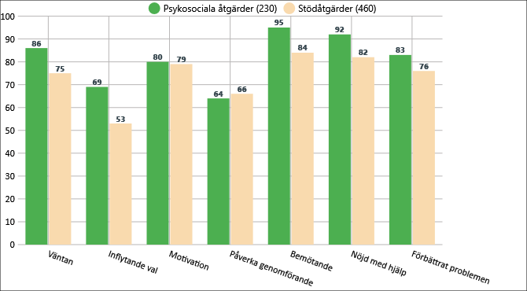
Figur 1. Brukarskattningar av Psykosociala åtgärder och Stödåtgärder i Södertälje, Urval: inget. % positiva skattningar = 7, 8, 9 eller 10.
*Fråga K1 har omvänd kodning och har beräknats om i figuren.
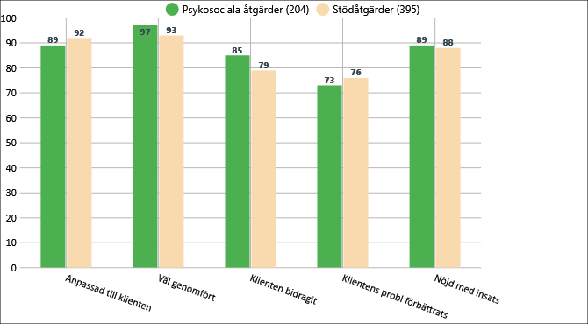
Figur 2. Handläggarskattningar av Psykosociala åtgärder och Stödåtgärder i Södertälje, Urval: inget. % positiva skattningar = 7, 8, 9 eller 10.

Åtgärder på olika Ställen i Södertälje

Ställen med åtgärder som beskrivs som Interna
Urval: inget
Ställe | HVB | Interna Åtgärder | Antal
 |  | KBT | 3
 |  | Stödboende/Boende | 10
 |  | AnnanPsySocBeh | 6
 |  | ÅP | 1
 |  | 12-steg | 1
 |  | Boendestöd | 8
 |  | Värde ej angivet | 3
 |  | Arbetsträning | 1
Aktivitetscenter |  | Arbetsträning | 2
Akutboende |  | Stödboende/Boende | 22
Arbetsträningen |  | Arbetsträning | 55
 |  | Värde ej angivet | 5
 |  | Social färdighetsträning | 1
Arthur |  | Stödboende/Boende | 17
Berget Arbetskopertiv |  | Arbetsträning | 1
boendestöd kommunkontrakt |  | Boendestöd | 21
BoF |  | KBT | 17
 |  | ÅP | 1
 |  | AnnanPsySocBeh | 6
CRA prog |  | CRA | 7
EFA |  | Arbetsträning | 16
 |  | Värde ej angivet | 8
Eko-odlarna i Östertälje |  | Arbetsträning | 1
Emy-hemmet | Ja | Stödboende/Boende | 1
Färdighetsträning |  | Värde ej angivet | 1
Första steget |  | KBT | 5
 |  | Rådgivning, information | 1
 |  | 12-steg | 3
 |  | ÅP | 1
 |  | Värde ej angivet | 1
 |  | Stödjande samtal | 1
HAP |  | HAP | 3
Idun |  | Stödboende/Boende | 3
KBT prog |  | KBT | 11
Kooperativ |  | Arbetsträning | 19
 |  | ÅP | 1
Kriminalitetsprogram |  | KBT | 1
 |  | AnnanPsySocBeh | 1
Kvinnogruppen |  | KBT | 3
 |  | Värde ej angivet | 1
M&K - KBT |  | KBT | 32
 |  | MET | 1
MotivationETT |  | Stödboende/Boende | 18
Nova |  | Stödboende/Boende | 22
 |  | Boendestöd | 3
 |  | Värde ej angivet | 1
Runnagården | Ja | Stödboende/Boende | 1
 | Ja | Boendestöd | 3
SB - gruppen |  | KBT | 4
 |  | AnnanPsySocBeh | 1
SelfHelp Gävleborg | Ja | KBT | 1
Siri |  | Stödboende/Boende | 26
Slåttervägen 10, v5 |  | Arbetsträning | 1
Social insatsgrupp |  | Värde ej angivet | 1
 |  | AnnanPsySocBeh | 1
Socialpsykiatriska Beroendeteamet | Ja | Boendestöd | 8
 | Ja | Stödboende/Boende | 1
 | Ja | Värde ej angivet | 1
Tolvan |  | 12-steg | 22
 |  | KBT | 1
 |  | ASI etc | 1
Uppsökare - öppenvården |  | Värde ej angivet | 1
 |  | HAP | 1
Vigor |  | Stödboende/Boende | 50
 |  | Boendestöd | 15
Vista |  | Stödboende/Boende | 80
 |  | Boendestöd | 1
 |  | KBT | 1
 |  | ÅP | 1
 |  | Värde ej angivet | 1
Vuxenenheten missbruk |  | ASI etc | 10
 |  | AUDIT etc | 9
 |  | Familj Nätverk | 3
 |  | Livssituation mm | 6
 |  | Biståndsutredning | 10
 |  | Boendestöd | 8
 |  | KBT | 1
 |  | Lösningsfokuserad | 1
 |  | Stödboende/Boende | 4
 |  | Stödjande samtal | 3
Återfallsprevention prog |  | ÅP | 11
Öppenvården |  | AnnanPsySocBeh | 29
 |  | 12-steg | 18
 |  | KBT | 23
 |  | MET | 2
 |  | Psykodynamisk terapi | 3
 |  | Värde ej angivet | 3
 |  | Social färdighetsträning | 2
 |  | ÅP | 6
 |  | HAP | 1
 |  | Stödjande samtal | 7
 |  | Boendestöd | 20

Ställen med åtgärder som beskrivs som Externa
Urval: inget
Ställe | HVB | Externa Åtgärder | Antal
 |  | KBT | 1
Arbetskooperativet Basta | Ja | AnnanPsySocBeh | 1
boende | Ja | KBT | 1
 | Ja | MET | 1
 | Ja | Stödboende/Boende | 1
Borgby Behandlingshem |  | Stödboende/Boende | 2
Edshemmet |  | Stödboende/Boende | 5
Ekebylund |  | LVM-utredning | 1
Familjehem |  | Rådgivning, information | 1
Hamnvikshemmet |  | Stödboende/Boende | 1
Hornö |  | Värde ej angivet | 1
Iris | Ja | KBT | 1
 | Ja | AnnanPsySocBeh | 1
Korpberget | Ja | 12-steg | 1
Lunden | Ja | Stödboende/Boende | 1
Meby behandlingshem |  | Stödboende/Boende | 1
Prima gruppen RooGÅrd | Ja | Stödboende/Boende | 1
Runnagården | Ja | LVM-utredning | 1
 | Ja | Värde ej angivet | 1
Schedevi Psykiatri |  | Stödboende/Boende | 1
SelfHelp Gävleborg | Ja | 12-steg | 1
 | Ja | Stödboende/Boende | 1
Tolvan |  | 12-steg | 1
Val - Bo behandlingshem | Ja | 12-steg | 2
Änglagårdens behandlingshem | Ja | KBT | 1

